 | DOSSIER D’INSCRIPTION  _______  Session du au /2020
PERçAGE Niveau 1

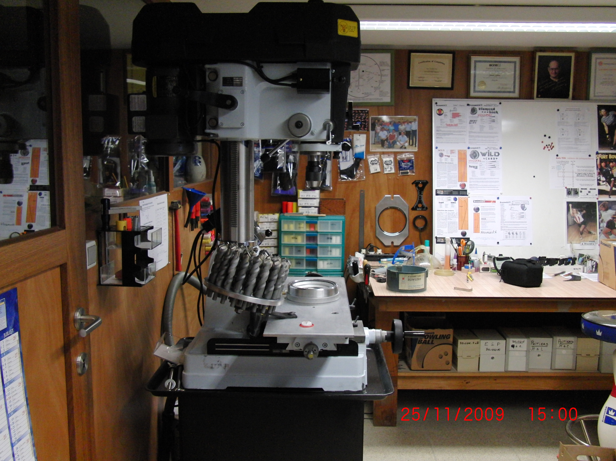
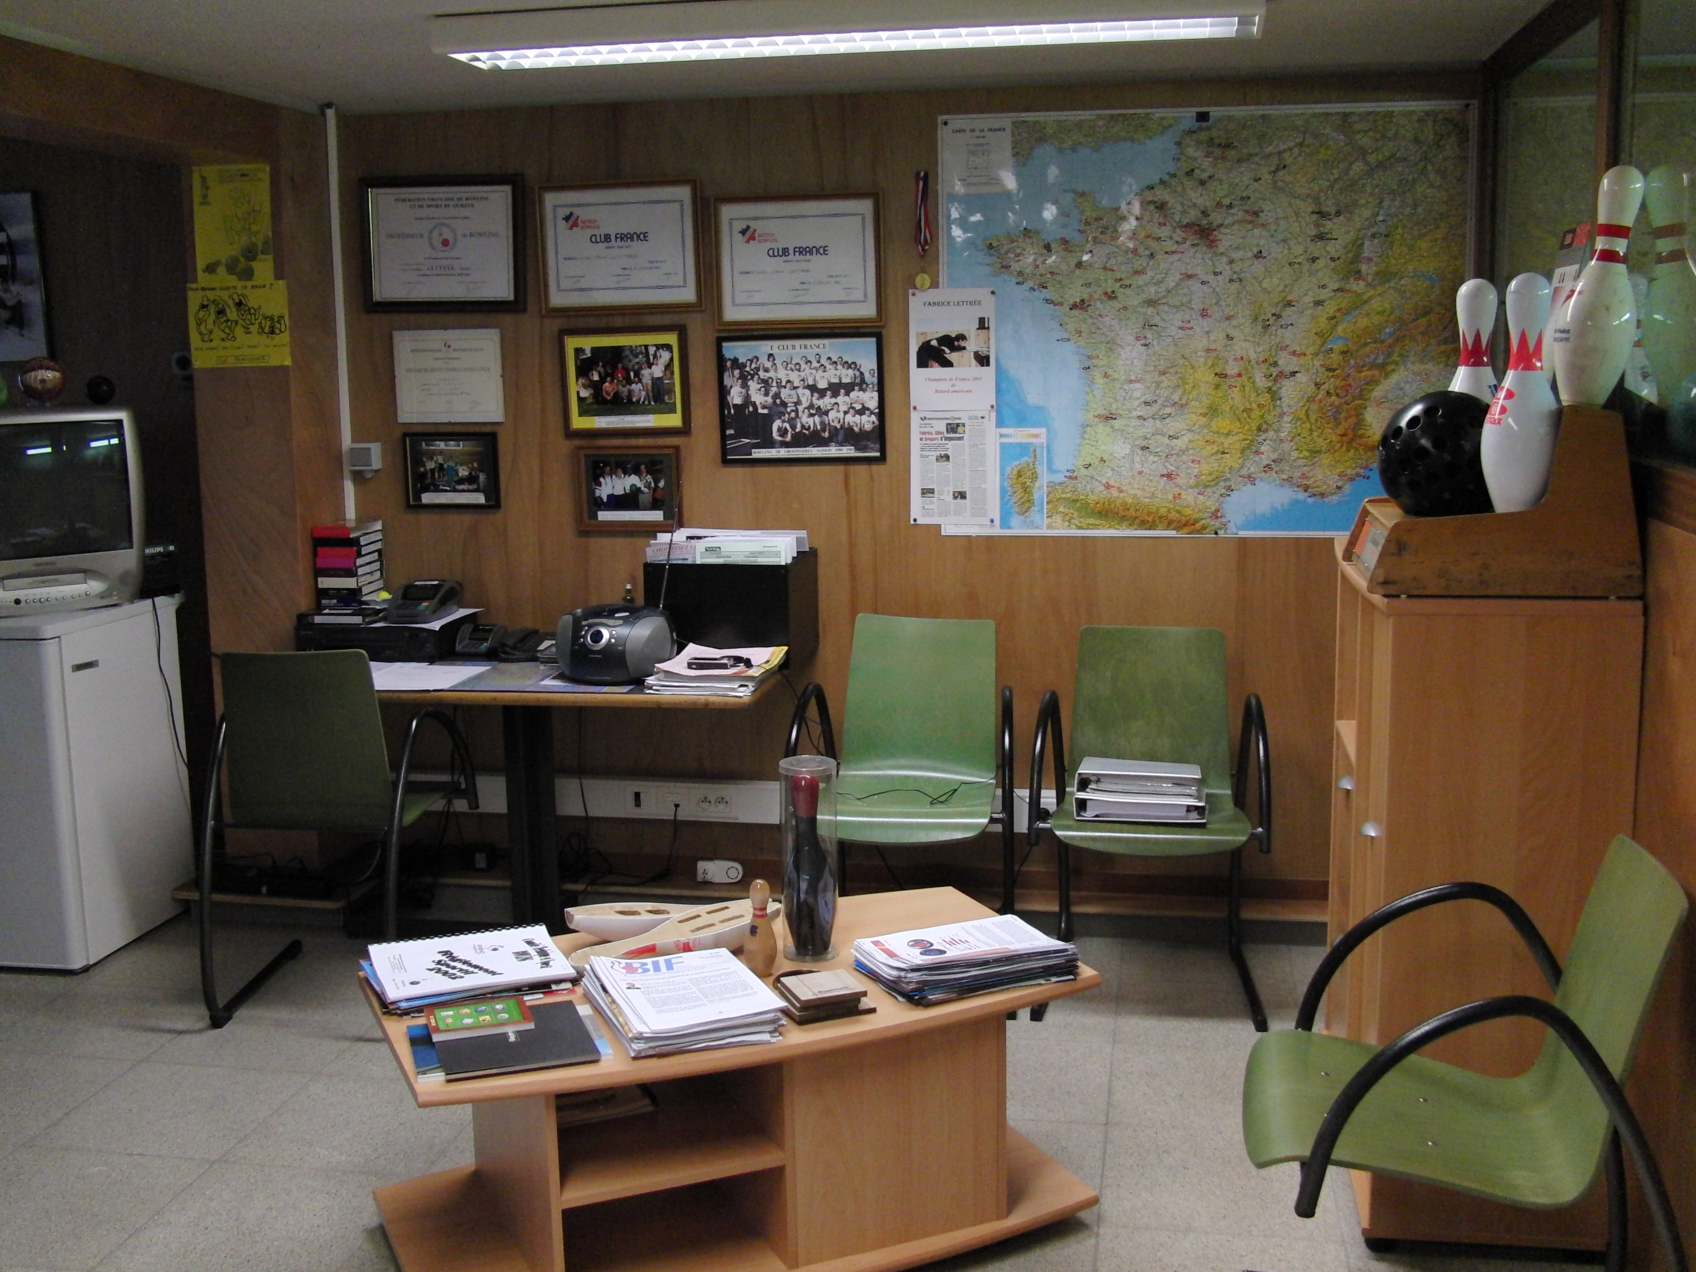
Pro shop Gérard LETTREE

VOTRE IDENTITE
NOM : …………………………………………………………………..
Prénom : ………………………………………………………………...
Adresse : ………………………………………………………………...
CP – VILLE : …………………………………………………………...
 personnel : ……………………  portable : …………………....
E Mail : ………………………………………………………………….

VOS DIPLOMES ou ATTESTATIONS DE FORMATION
SCOLAIRE(S)  Avez-vous un diplôme ?  OUI  NON  Si OUI, lequel ?   BEP / CAP  BAC  BTS   DEUG  LICENCE  MAITRISE  Si NON, quel est votre niveau ?  ………………………………………………. | AUTRES  Veuillez préciser les attestations ou autres diplômes obtenus :  ………………………………………………  ………………………………………………  Vos diplômes bowling :  ……………………………………  ………………………………………………

VOTRE STATUT
❑ Etudiant   Demandeur d’emploi   Vacataire   Travailleur indépendant  Votre employeur est-il le centre de bowling ?  NOM du bowling : …………………………. | ❑ Salarié   en CDD  en CDI   à Temps partiel  à Temps complet   OUI  NON  Votre poste au bowling :
VOTRE EXPERIENCE DANS LE DOMAINE DU BOWLING
1- Etes-vous PRATIQUANT ?  OUI  NON
Si OUI, dans quel club ?..............................................................................................................
Quel est votre niveau de pratique ?  Elite  Excellence  Honneur
Quelle est votre catégorie d’âge ? ……………………………………………………………...
2- Le centre de bowling dispose-t-il d’un PROSHOP ?  OUI  NON
Si OUI,
De quel matériel de prise de mesures disposez-vous ?
❑ Ball fitter  Boule Brunswick  Boule Innovative  Boule AMF ou Jayhawk
❑ Règle de mesures inox  Span gauge  Quarter scale  Pro Sect
❑ Autres : ……………………………………………………………………………………...
De quelle machine disposez-vous ?  Horizontale  Verticale
Autres matériels :  Ball Spinner, …………………………………………………………….. ..…………………………………………………………………………………………………

VOTRE PROJET
Pourquoi souhaitez-vous faire cette formation ? Quelles sont vos motivations ?
……………………………………………………………………………………………….....
……………………………………………………………………………………………….....
Quel est votre projet ?
……………………………………………………………………………………………….....
Seriez-vous intéressez pour participer à la formation Perçage Niveau 2 ?
❑ OUI  NON

FINANCEMENT DE VOTRE FORMATION
Comment allez-vous financer votre formation ?
❑ Financement personnel
❑ Prise en charge par mon employeur
❑ Prise en charge par le club
❑ Prise en charge par le comité départemental
❑ Prise en charge par la ligue régionale

PIECES A FOURNIR POUR VOTRE INSCRIPTION
Documents administratifs
❑
Documents financiers
❑ Attestation de prise en charge par un Organisme Paritaire Collecteur Agréé (OPCA comme les AGEFOS PME – le FAFIH par exemple)
❑ Attestation de prise en charge de l’association (club, comité départemental, ligue régional …)
❑ Deux chèques à l’ordre de la FFBSQ en cas de financement personnel
- Un chèque d’un montant de 30% du coût de la formation, encaissable le premier jour de la formation.
- Un chèque du montant du solde, encaissable à la fin de la formation.
Documents obligatoire dans le cadre de la formation professionnelle
❑ Contrat de formation à titre individuel pour les personnes qui financent elles-mêmes leur formation. Le contrat doit être signé et renvoyé à l’organisme de formation. Le stagiaire a 10 jours, après la signature du contrat, pour se rétracter par lettre recommandée avec accusé de réception.
❑ Convention de formation professionnelle pour les personnes qui bénéficient d’une prise en charge. La convention doit être signée et renvoyée à l’organisme de formation.

COUT DE LA FORMATION ET MODALITES DE REGLEMENT
Coût de la formation : 850 euros
Clauses particulières
L’organisme de formation se réserve le droit de refuser au stagiaire le droit de participer l’action de formation si celui-ci fait un défaut de paiement.

